**质管部发〔2023〕059号 签发人：赖习敏**

# 关于静沙南路店，东大街药店医保检查处罚的通报

各片区及门店：

一、锦江区静沙南路店“进销存不符”的处罚通报：

2023年9月8日锦江区医疗保障事务中心检查静沙南路店，发现店上药品盐酸阿罗洛尔片（10mgx10片，Dainippon Sumitomo PharmaCo,.Ltd(日本)）在6月21日—9月8日期间， 期初库存数量5盒，期间销售数量3盒，门店应有库存2盒，但实际库存仅有1盒，购销存比率为80%。依据2023版医保协议内容规定，给予门店约谈、限期整改、追回违规金额、暂停拨付门店结算医疗款项至整改合格为止。为杜绝公司其他门店再次出现类似事件，质管部将锦江区医疗保障事务中心检查处罚静沙南路店予全公司通报。

（一）锦江区医疗保障事务中心给予门店的处罚结果：

依据2023版医保协议给予门店追回违规金额20元，同时按违规金额的1倍支付违约金20元，共计40元。并限期整改、暂停拨付处罚。

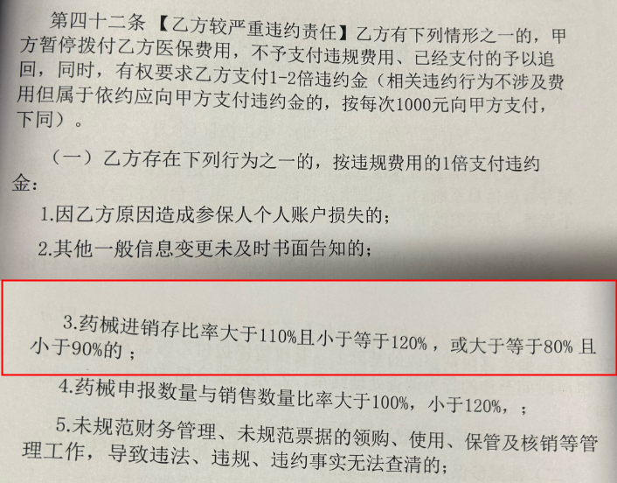

（二）公司对门店相关人员的处罚

依据川太药连字（2022）47号《医保销售、陈列管理规定》文件第五条第一款规定，门店未严格执行以上规定，导致被医保局罚款、退款的，其全部金额由门店承担。结合门店实际经营情况，公司将涉及相关责任人员给予上交成长金进行通报。

|  |  |  |  |  |  |
| --- | --- | --- | --- | --- | --- |
| **序号** | **检查时间** | **门店名称** | **交成长金原因** | **公司交成长金结果** | **交成长金金额** |
| 1 | 2023年9月8日 | 锦江区静沙南路店 | 进销存不符 | 1、 店长：梅雅霜因违规操作交成长金20元；  2、 店员：何英因违规操作交成长金20元； | 40元 |

二、锦江区东大街药店“上传医保明细与实际销售明细不一致”的处罚通报：

2023年10月18日省医保检查人员检查东大街药店，抽查发现2022年一笔中药销售上传医保明细与实际销售明细不一致，涉及金额422.53元。依据2022版医保协议内容规定详见下图，给予门店约谈、限期整改、追回违规金额。为杜绝公司其他门店再次出现类似事件，质管部将锦江区医疗保障事务中心检查处罚东大街药店予全公司通报。

（一）锦江区医疗保障事务中心给予门店的处罚结果：

依据2022版医保协议给予门店追回违规金额422.53元，同时按违规金额的2倍支付违约金845.06元，共计1267.59元。并限期整改。

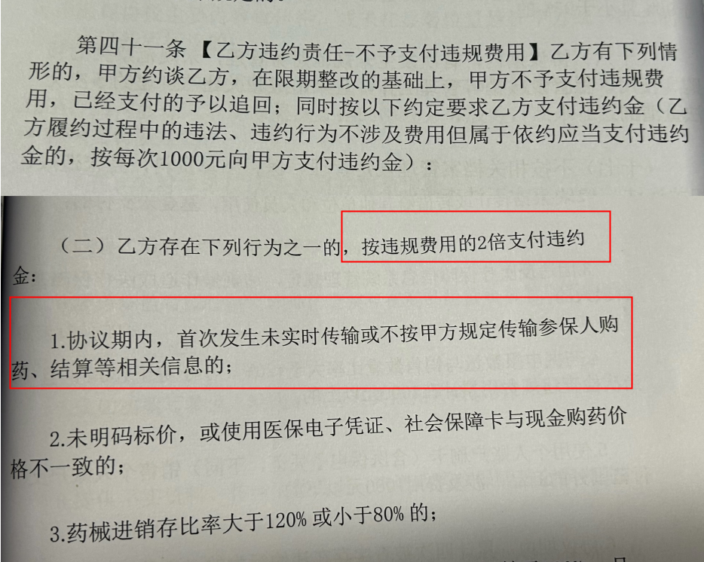

（二）公司对门店相关人员的处罚

依据川太药连字（2022）47号《医保销售、陈列管理规定》文件第五条第一款规定，门店未严格执行以上规定，导致被医保局罚款、退款的，其全部金额由门店承担。结合门店实际经营情况，公司将涉及相关责任人员给予上交成长金进行通报。

|  |  |  |  |  |  |
| --- | --- | --- | --- | --- | --- |
| **序号** | **检查时间** | **门店名称** | **交成长金原因** | **公司交成长金结果** | **交成长金金额** |
| 1 | 2023年10月18日 | 锦江区东大街药店 | 医保刷卡明细与实际销售不一致 | 1.当事人：吴凤兰违规操作上交成交金260元；  2.当事人：罗 豪违规操作上交成长金260元；  3.当事人：严善群违规操作上交成长金260元；  4.中药柜组长：张娟娟上交成长金337.59元；  5.店长：谭庆娟因监管不力上交成长金150元。 | 1267.59元 |

注意：以上交成长金时间发文日起一周内交财务部。请各门店店长及店员引以为戒，于发文日起一周前完成下载打印学习，并在质量培训记录上进行医保培训，拍照上传钉钉“质量管理”群。务必高度重视门店医保管理基础工作、自觉遵守医保管理要求，并遵循公司规章制度，加强医保培训、严格按照公司有关规定落实执行！

质管部

2023年11月21日

主题词： 静沙南路店，东大街药店医保检查处罚 通报

四川太极大药房连锁有限公司 2023年11月21日印发

拟稿：杨怡珩 核对：何玉英 （共印1份）